CF28 Scheda creata il 31 luglio 2026
Descrizione storico-bibliografica
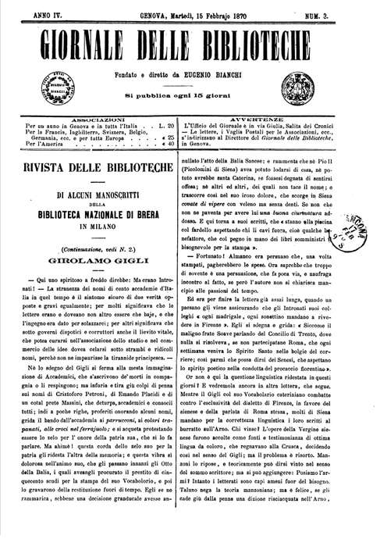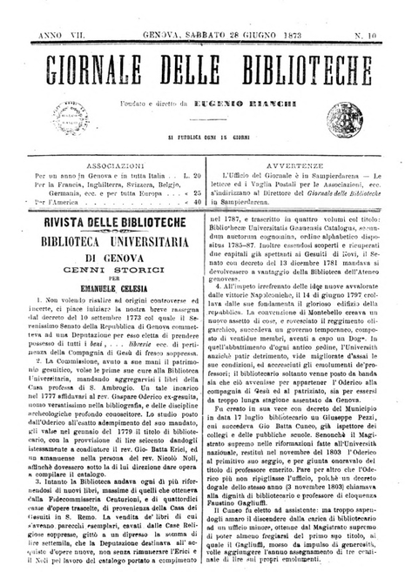
*Giornale delle biblioteche. – Anno. 1, n. 1(12 marzo 1867)-anno 7, n. 10 (28 giugno 1873). - Genova : Tip. Sociale, 1867-1873. – 7 volumi ; 37 cm. ((Quindicinale. - Fondato e diretto da Eugenio Bianchi. - TO00185127
Fondatore: Bianchi, Eugenio <1835-1876>
Copia digitale 1870-1873 a: https://babel.hathitrust.org/cgi/pt?id=umn.31951000761010k&view=2up&seq=22

Il *monitore delle biblioteche popolari circolanti nei comuni del Regno d'Italia. - Genova : Tip. sociale, [1869-1870]. – 2 volumi ; 37 cm. ((Quindicinale. – Nel 1867-1868 e dal 1871-1873 contenuto in: Giornale delle biblioteche. - Descrizione basata su: Anno 3, n. 1 (28 gennaio 1869). – TO00189235
Supplemento a: *Giornale delle biblioteche

*Giornale delle biblioteche. - Anno 1, fasc. 1 (novembre 1876)-anno 1, n. 2 (1877). - Roma : [s. n., 1876-1877]. – 1 volume : 2 fasc. ((Mensile. – Direttore: Ernesto Mezzabotta. - CFI0710134
Direttore editoriale: Mezzabotta, Ernesto <1852-1901>

Soggetti: Biblioteche – Italia - 1867-1877; Biblioteche circolanti – Italia - 1867-1873

Informazioni storico-bibliografiche
Primo periodico biblioteconomico italiano è infatti generalmente considerato il «Giornale delle biblioteche» dell’avvocato genovese Eugenio Bianchi (Genova 1835-Napoli 1876), pubblicato appunto a Genova a partire dal marzo 1867, con periodicità quindicinale.3 Impresa alla lunga naufragata, d’accordo, e prima per lo più stentata, con parecchi ritardi e riduzione dei numeri negli ultimi due anni, ma che pure meriterebbe di essere conosciuta molto di più di quanto non lo sia (anche per la sua scarsa reperibilità, sia nelle biblioteche sia in antiquariato, e per la mancanza di digitalizzazioni: solo recentemente è comparso un volume, con quattro annate, in Google Books). La vita del «Giornale» fu senz’altro travagliata, per motivi non solo finanziari – Bianchi acquistò anche una tipografia, a Sampierdarena, ma senza molta fortuna –, ma comunque si prolungò per sette annate (dal n. 1 del 12 marzo 1867 fino al n. 10 del settimo anno, datato 28 giugno 1873), con una mole notevole di articoli eruditi e lavori bibliografici, pubblicati a puntate in più numeri (a periodi in maniera un po’ eccessiva, dando l’impressione di usarli come riempitivi), oltre che con una notevole messe di notizie, e il fondatore ebbe la capacità di trovare aiuto in personaggi molto diversi fra loro, dall’abate Giuseppe Valentinelli, direttore della Marciana, al garibaldino Enrico Narducci, oltre che, a Genova, Emanuele Celesia, patriota, professore di letteratura italiana e direttore della Biblioteca universitaria dal 1865 al 1889. Il «Giornale delle biblioteche» ebbe perfino il coraggio, o l’incoscienza, di affiancarsi un “fratello minore”, «Il monitore delle biblioteche popolari circolanti nei comuni del Regno d’Italia», supplemento mensile pubblicato per un anno e mezzo, dal gennaio 1869 al giugno 1870.4
4.Il «Monitore» dal settembre 1869 si dichiara anche «organo della Società ita liana dei bibliofili, fondata e diretta da Eugenio Bianchi». In seguito il titolo del supplemento ricompare come rubrica all’interno del «Giornale delle biblioteche».
A giudicare dai cataloghi, del «Monitore» nessuna biblioteca ha una collezione completa, e l’unica quasi completa – dovrebbero mancarle solo due fascicoli – è quella della Biblioteca universitaria di Genova. Ma purtroppo, per quanto riguarda i periodici dell’Otto e Novecento, la situazione dei cataloghi delle biblioteche italiane è molto insoddisfacente, per non dire disastrosa, tra record duplicati, errori evidenti e dati lacunosi. Comunque, non si può scrivere la storia delle biblioteche popolari in Italia senza utilizzare il «Giornale» e il suo supplemento, e i vari contributi che riguardano i fondi antichi delle biblioteche, la storia della stampa e delle biblioteche e alcuni temi professionali rendono la rivista una fonte di primaria importanza per gli studi bibliografici e la vita delle biblioteche nel periodo immediatamente successivo all’Unità. Dal punto di vista comparativo, del resto, l’impresa di Eugenio Bianchi appare ammirevolmente precoce, se teniamo conto che il primo periodico specializzato in campo bibliotecario, il tedesco «Serapeum: Zeitschrift fur Bibliothekwissenschaft, Handschriftenkunde und altere Litteratur», era nato molto prima, nel 1840 a Lipsia (cessando però con il 1870), ma soltanto nel settembre 1876 partirà «The American library journal» (che alla fine della prima annata lasciò cadere l’aggettivo), poi ancora in Germania, nel 1884, il «Centralblatt für Bibliothekswesen», in Francia sempre nel 1884 il «Bulletin des bibliothèques et des archives» e poi nel 1891 la «Revue des bibliothèques» (preceduti fin dal 1834 dal «Bulletin du bibliophile» di Techener, ma con finalità e ambito molto diversi), in Gran Bretagna nel 1889 «The library», inizialmente organo della Library Association of the United Kingdom (seguito nel 1893 dalle «Transactions of the Bibliographical Society») e nel 1899 il «Library Association record». Nel 1888, ricordo subito per confronto, era nata la «Rivista delle biblioteche» di Guido Biagi, a cui arriveremo fra poco. Se è vero che non ci furono altre iniziative importanti in questo periodo, sarebbe comunque utile sapere qualcosa di più preciso del tentativo – a quanto pare – di “rianimare” il «Giornale delle biblioteche» a Roma, negli ultimi mesi del 1876: un tentativo, però, che si arenò dopo il primo fascicolo di quell’anno e un altro soltanto nel 1877. Stando all’Indice del Servizio bibliotecario nazionale, di questa ripresa sarebbe conservata solo una copia del secondo fascicolo, all’Universitaria di Sassari, mentre il primo, pervenuto a suo tempo alla Nazionale di Firenze, risulta poi andato perduto. Le scarse informazioni fornite dalla scheda sono anche in buona parte errate (il n. 1 non è del gennaio 1877), ma per fortuna Ottino e Fumagalli ci forniscono invece la nascita esatta (Anno I, fasc. 1, novembre 1876), la cessazione col secondo fascicolo, il nome della tipografia dove si stampava, il formato e, dato particolarmente interessante, il nome del direttore.5 L’artefice del tentativo di ripresa può essere identificato così in Ernesto Mezzabotta (Foligno 1852-Roma 1901), personaggio non proprio sconosciuto, dato che ha anche una voce nel Dizionario biografico degli italiani, dedicata essenzialmente alla sua intensa attività giornalistica. Petrucciani, i periodici… p.57-60

Ancora al Biagi, fuori dai canali ufficiali, si deve un'altra iniziativa di grande importanza, la nascita - nel gennaio-febbraio 1888 - di un periodico che poteva adeguatamente rappresentare bibliotecari e biblioteche italiani, la «Rivista delle biblioteche» (poi dal 1895 «Rivista delle biblioteche e degli archivi»). Su questo piano, infatti, troviamo solo un modesto precedente, il «Giornale delle biblioteche» (1867-1873) dell'avvocato genovese Eugenio Bianchi, oltre a un'iniziativa di tipo diverso - ma con qualche ambizione di poter coprire anche questo spazio - come «Il bibliofilo» (1880-1890) di Carlo Lozzi. Petrucciani, Nascita…

Il saggio di Valentina Sonzini ci porta in giorni più vicini ai nostri; è intitolato Le biblioteche circolanti liguri. Note per un approfondimento genovese e affronta il tema delle biblioteche circolanti liguri basandosi soprattutto sullo studio di alcuni numeri del Monitore, periodico genovese nato come supplemento del Giornale delle biblioteche, fondato da Eugenio Bianchi nel 1867. L’indagine, supportata dalla consultazione di alcuni opuscoli stampati a Genova e conservati all’interno della serie “Miscellanee liguri” della Biblioteca Universitaria di Genova, ha permesso di ripercorrere la storia delle biblioteche circolanti nel territorio genovese, di alcune delle quali sono stati anche rinvenuti i cataloghi e gli elenchi dei donatori che hanno contribuito all’arricchimento delle collezioni. Attraverso i documenti raccolti da Sonzini si mettono in un luce le attenzioni e gli sforzi rivolti all’educazione popolare, condotti da una parte della società ligure composta soprattutto da intellettuali appartenenti alle classi più abbienti. Memorie di carta. Prefazione di Simona Inserra, p.8-9
ACNP fornisce come data di inizio pubblicazione il 1867 (lo stesso anno del Giornale delle biblioteche) e il 1873 come anno di chiusura delle pubblicazioni. La conformazione autonoma de Il Monitore si esplicita in una “Avvertenza” pubblicata sul Giornale, 2, 3 del 31 gennaio 1869: «tutti gli articoli e le notizie che ri sguardano le Biblioteche Popolari Circolanti, i nostri associati le troveranno d’ora innanzi raccolte in quel Monitore-Supplemento che già essi conoscono». Memorie di carta, Nota 1 p.37
Come anticipato, un valido supporto per comprendere cosa fosse ro e come si articolassero le biblioteche popolari circolanti in Italia è offerto da Il monitore delle biblioteche popolari circolanti nei comuni del Regno d’Italia15. La pubblicazione, sostenuta dalla Società italiana dei bibliofili, è proposta dalla direzione del Giornale delle biblioteche16 – come supplemento allo stesso – edito a Genova. Il periodico, mensile, veniva fornito gratuitamente a tutte le biblioteche circolanti d’Italia e a tutti i membri della Società dei bibliofili. L’organo serviva anche da cassa di risonanza non solo per delineare le specificità delle biblioteche circolanti – che, nel giro di pochi anni, sorsero e prosperarono. Memorie di carta, p.41

Bibliografia
- Alberto Petrucciani, I periodici bibliografici e biblioteconomici italiani tra Otto e Novecento. Bibliothecae.it 7 (2018), 2, 57-77
- Alberto Petrucciani, Nascita e affermazione della professione bibliotecaria in Italia (1861-1969) AIB-WEB. Materiali per la storia dei bibliotecari italiani
- Il Giornale delle Biblioteche di Eugenio Bianchi : 1867-1873 / tesi di perfezionamento di Livia Armuzzi ; relatore Luigi Balsamo. - [S.l.] : [s.n.], 1985. - 131 c. ; 30 cm. - Volume dattiloscritto. - Sul front.: Università degli studi di Parma, Facoltà di Magistero, corso di perfezionamento in Biblioteconomia e Bibliografia, anno accademico 1984-85
- Memorie di carta : archivi, biblioteche, documenti, libri e lettori dal Nord al Sud d'Italia / a cura di Simona Inserra. - Milano : Ledizioni, 2019. - 232 p. ; 24 cm. - In testa al frontespizio: Università di Catania, Dipartimento di scienze umanistiche. - Altra edizione: ISBN 9788867059843 (ePub). - [ISBN] 978-88-6705-983-6. - [BNI] 2020-6047.

